Hej!

Föreningen har köpt in en Ipad med tillbehör för att vi ska kunna live streama våra hemmamatcher. Vi kommer ju förmodligen att fortsätta ha publikfria matcher under hösten såvida det inte kommer några nya direktiv. Men vi vill tillgängliggöra föreningens hemmamatcher och förbättra kvalitén för de som sitter hemma och följer alla våra lag.

För att kunna köra en ”livestreamning” är det viktigt att man informerar bortalaget och får ett okey från dem.

**Inför match**

Boka Ipaden hos Per på kansliet.

Ipaden hämtas under kontorstid på kansliet eller i samråd med Per.

Ta hem Ipaden och ladda batteriet samt läs igenom medskickade instruktioner.

(**PINKOD IPAD 1934**)

För att kunna streama med Ipaden krävs det att man delar nätverk från sin mobil. Det är viktigt att mobilen är laddad innan match samt att man har tillräckligt med mobilsurf i sin telefon.

**Matchdag**

Montera Ipaden på stativet,

Slå på interndelning på din mobiltelefon.

Anslut Ipaden till mobiltelefonens nätverk (se nedan)

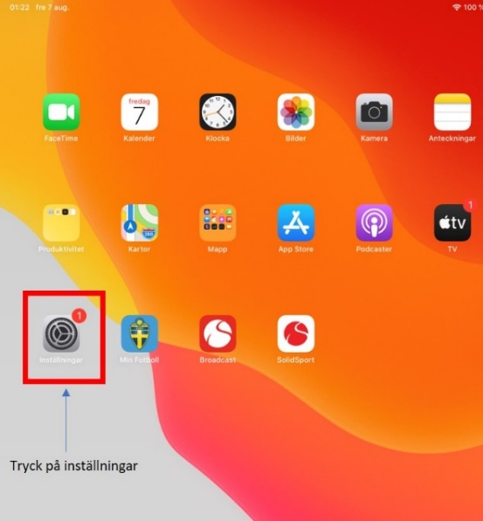

Testkör i god tid innan matchen

Ladda kamera och mobil i paus om det behövs.

Packa ner utrustningen efter matchen och återlämna till Per på kansliet var och en ledare, förälder ansvarar för att samtlig utrustning lämnas tillbaka i god tid och att all utrustning är återlämnad och kontrollerad. Om det har uppstått fel eller skador på utrustningen skall detta rapporteras till Per på kansliet.



Nu kan alla lag sända sina matcher live via Min Fotboll.

Det är enkelt att sända, appen lägger automatiskt på

resultattavla från mål & händelserapportering, och alla kan

kommentera och heja via de sociala funktionerna.

Alternativ för livesändning i Min Fotboll

1. Sänd live direkt från appen utan att planera i förväg

Välj detta alternativ när du är på plats och vill starta sändningen i början eller

närsomhelst under matchen. En beskrivning hur du gör detta finns på sida 2.

2. Planera en livesändning i förväg och sänd via appen

Välj detta alternativ när du i förväg vill låta era följare veta att matchen kommer att

sändas live. En beskrivning hur du gör detta finns på sida 3.

3. Planera livesändning och sänd via extern kamerautrustning

Välj detta alternativ när du i förväg eller i samband med matchstart ska sätta upp en livesändning

med hjälp av extern kamerautrustning. En beskrivning hur de gör detta finns på sida 4 & 5.

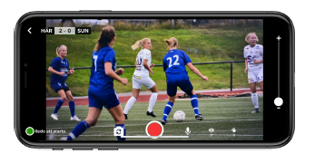

OBS! Du behöver ha en roll som ledare/admin eller som rapportör i

något av lagen för att kunna sända en match live.

Om du inte redan är ledare eller admin i laget, se till att du följer laget, och be en ledare gå in på fliken

Rapportörer på lagets sida i appen och lägga till dig.

* Meddela gärna motståndarlaget att ni kommer att sända.
* Att sända en hel match med mobilen drar ganska mycket batterier, så ta

gärna med en extra Powerbank för att kunna ladda under sändning.



Sänd live direkt från appen utan att planera i förväg

1. Gå in på matchsidan i appen

Dina lags matcher hittar du i matchkalendern uppe till höger på appens startsida, i din hem-feed, och du kan

också hitta till matchsidan via ditt lags eller seriens sida.



2. Tryck på filmkamera-knappen och

välj Sänd Live

Filmkamera-knappen finns i rapporteringsraden längst ner på matchsidan. Tryck på den och välj Sänd Live i menyn som dyker upp. Appen testar din nätverksuppkoppling och föreslår en kvalitet som är lämplig. Oftast är HD det mest lämpliga när du har 4G eller WIFI när du sänder (full HD kan bli trögt för tittare som inte är på WIFI).

3. Vänta tills kanalen är klar för sändning, och tryck på sänd-knappen

Det tar oftast ca 20 sekunder att förbereda din sändning då kanalen ska sättas upp och startas igång.

Ibland kan detta ta längre tid (1-2 min), t ex om det är väldigt många andra som också skapar sina

sändningar just då. När det är klart för sändning, tryck på den röda sänd-knappen.





Planera en livesändning i förväg och sänd via appen

1. Gå in på matchsidan i appen

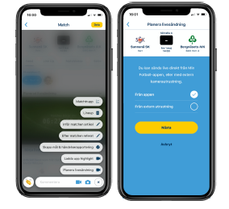Dina lags matcher hittar du i matchkalendern uppe

till höger på appens startsida, i din hem-feed, och du

kan också hitta till matchsidan via ditt lags eller

seriens sida.

2. Tryck på + tecknet, välj Planera

livesändning, och sedan att du ska

sända från appen.

I rapporteringsraden längst ner på matchsidan finns

ett + tecken ute till höger. Välj Planera livesändning i

menyn och bocka sedan i att du ska sända från app.

Detta skapar en planerad livesändning som hamnar

längst upp i matchens feed och visar hur länge det

är kvar tills sändningen startar.

3. När det är dags att sända,

tryck på Börja livesända

Tryck på Börja livesända under nedräkningsbilden i matchfeeden.

Appen testar din nätverksuppkoppling och föreslår en kvalitet

som är lämplig. Oftast är HD det mest lämpliga när du har 4G eller

WIFI när du sänder (full HD kan bli trögt för tittare som inte är på

WIFI).

4. Vänta tills kanalen är klar för sändning, och

tryck på sänd-knappen

Det tar oftast ca 20 sekunder att förbereda din sändning då

kanalen ska sättas upp och startas igång. Ibland kan detta ta

längre tid (1-2 min), t ex om det är väldigt många andra som också

skapar sina sändningar just då. När det är klart för sändning, tryck

på den röda sänd-knappen.



Planera livesändning och sänd via extern kamerautrustning

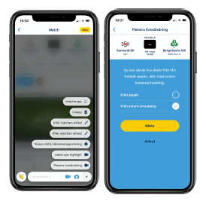1. Gå in på matchsidan i appen

Dina lags matcher hittar du i matchkalendern uppe

till höger på appens startsida, i din hem-feed, och du

kan också hitta till matchsidan via ditt lags eller

seriens sida.

2. Tryck på + tecknet, välj Planera

livesändning, och sedan att du ska

sända från extern utrustning.

I rapporteringsraden längst ner på matchsidan finns

ett + tecken ute till höger. Välj Planera livesändning i

menyn och bocka sedan i att du ska sända från

extern utrustning.

Detta skapar en planerad livesändning som hamnar

längst upp i matchens feed och visar hur länge det

är kvar tills sändningen startar.

3. Tryck på Hantera & starta livesändning för att visa sändningsinställningar

till den externa utrustningen

Tryck på Hantera & starta livesändning under nedräkningsbilden i matchfeeden. Tryck på pilen till höger

om Sändningsinställningar för att visa StreamURL och StreamKey som du ska mata in i den externa

kamerautrustningen. Du kan skicka inställningarna till dig själv i ett mail eller sms.

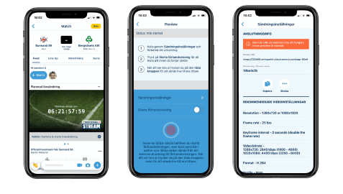



Planera livesändning och sänd via extern kamerautrustning

4. Strax innan sändning, starta förhandsvisning och börja sända från

den externa utrustningen

Tryck på Hantera & starta livesändning under nedräkningsbilden i matchfeeden. Tryck på knappen till

höger om Starta förhandsvisning. Se till att du matat in StreamURL och StreamKey i den externa

kamerautrustningen och börja sända från denna.

5. Kontrollera förhandsvisningen

Bildströmmen från den externa utrustningen visas i

förhandsvisningsfönstret, och sändningens

upplösning, framerate och bitrate visas.

Om någon inställning inte verkar bra får du

indikationer på detta genom röd text.

6. När det är dags att sända, tryck på

Sändknappen

Tryck på den röda sänd-knappen för att skicka ut

sändningen till tittarna. Du kan hela tiden se bilden och

status för sändningen här på förhandsvisningssidan.

7. Avsluta sändningen

När sändningen är klar, glöm inte att gå in till

förhandsvisningssidan i via Hantera & start a livesändning

och tryck på knappen för att avsluta sändningen.